**آزمایش شماره یک مدار منطقی**

**استاد : دکتر لآلی**

**مصطفی خوشنود و حسین برقعی**

شرح آزمایش:

شماره ۱-

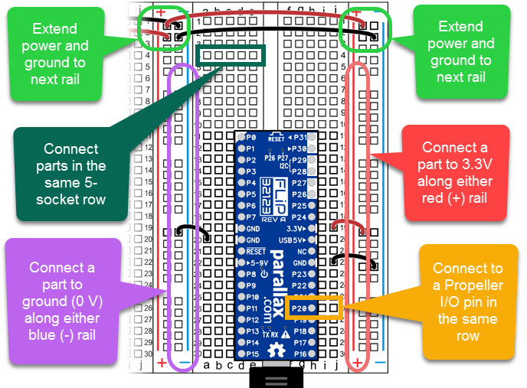

همانطور که در شکل بالا مشخص است برد برد از دو ریل مرکزی اصلی و دو ریل کناری تشکیل شده است که ریل های مرکزی برای اتصال پین ها و مدارات استفاده می شود و دو ریل کناری برای اتصالات vcc و ground .

نکته ای که باید به آن توجه شود این است که ریل های کناری به دو تکه تقسیم می شوند که با حرف w مشخص می شود و تبدیل به چهار کامپوننت کاملا مجزا می شوند که به صورت ستونی به هم وصل هستند. ریل های مرکزی اما به صورت ردیفی به هم وصل هستند .

شماره ۲:برای نام گذاری مدار های مجتمع یک استاندار واحد و جهانی وجود ندارد و بسته به نوع و خانواده ی محصول نامگذاری های مختلفی وجود دارد!

مثلا برای سری ۷۴۰۰ و ۴۸۰۰ نام گذاری عموما به شکل زیر صورت میگیرد:

اول این نامگذاری ها یک یا چند حرف وجود دارد که عموما یا به سازنده اشاره میکند و یا به کتگوری برد.

سپس چند عدد وجود دارد که خانواده و مدل محصول را مشخص میکند و در انتها هم دوباره چند عبارت وجود دارد که عموما به مدل پکیج یا آپشن های خاصی که تراشه دارد از جمله رنج تحمل دما و یا گواهی کیفیت تراشه اشاره می کند!

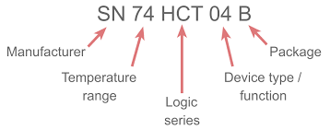

در شکل بالا نام گذاری سری ۷۴ رو مشاهده می کنید !

به طور مثال جدول زیر نام گذاری سری [LM117/317](http://www.ti.com/lit/gpn/lm117) را نشان می دهد!

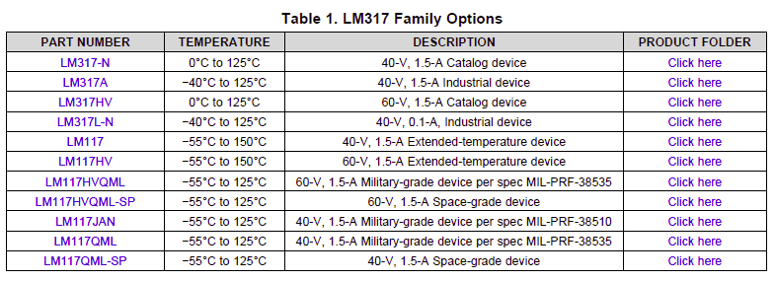

برای کاربرد های مختلف IC های متفاوتی وجود دارد که به بعضی از آن ها در ادامه اشاره می کنیم:

#### **Comparators**

از این IC ها برای مقایسه بین چند ورودی استفاده می شود!

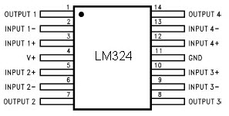

#### **Switching ICs**

برای انجام عملیات switch طراحی شده اند

#### 

#### 

#### **Audio Amplifiers**

به عنوان آمپلی فایر از این تراشه ها استفاده می شود!

#### 

گاهی اوقات از IC ها به عنوان تایمر استفاده می شود!\

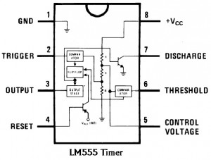

آزمایش شماره ۳:

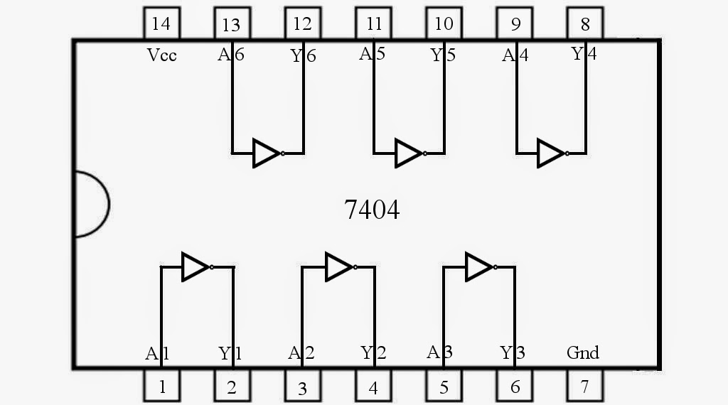

تراشه ۷۴۰۴ همانطور که در شکل مشخص است ۱۴ پین دارد که دو تای آن ها برای vcc و gnd و بقیه آن ها برای شش گیت not استفاده می شود که از این میان پین های فرد به جز ۷ ورودی و پین های زوج به جز ۱۴ خروجی هستند!

آزمایش شماره ۴:

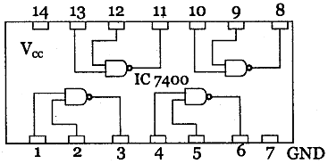

برای تراشه ۷۴۰۰ همانطور که در شکل مشخص است ۱۴ پین داریم که از این بین ۷ و ۱۴ برای vcc و gnd و بقیه پین ها برای ورودی و خروجی چهار گیت nand استفاده می شود.

مطابق جدول زیر ورودی و خروجی برای پین ها تعیین شده است

| پورت خروجی | پین های ورودی |
| --- | --- |
| ۳ | ۱ و ۲ |
| ۶ | ۴ و ۵ |
| ۱۱ | ۱۲ و ۱۳ |
| ۸ | ۹ و ۱۰ |

آزمایش شماره ۵:

| F | B | A |
| --- | --- | --- |
| 1 HIGH | 0 | 0 |
| 1 HIGH | 5 | 0 |
| 1 HIGH | 0 | 5 |
| 0 LOW | 5 | 5 |

آزمایش شماره ۶:

| F | B | A |
| --- | --- | --- |
|  | باز | 0v |
|  | 0v | باز |
|  | باز | 5v |
|  | باز | باز |

منابع:

<https://www.elprocus.com/different-types-of-integrated-circuits/>

<https://electronics.stackexchange.com/questions/225557/how-are-ics-named>

<https://www.electronics-notes.com/articles/electronic_components/logic-ic-families-technologies/ic-numbering-schemes.php>